Estrutura e funcionamento
Este capítulo descreve a máquina, os postos de trabalho e os dispositivos de comando e de aviso. Quebra de página teste

Sala higiênica
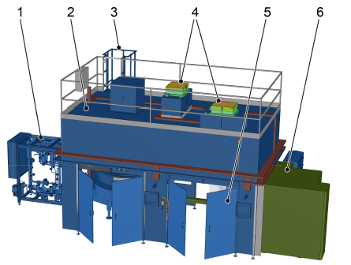
Figura 3-1: Sala higiênica
Nº | Descrição | Nº | Descrição
1 | Manifold de válvulas | 2 | Teto de filtragem de ar
3 | Escada | 4 | Ventilador de filtragem
5 | Porta | 6 | Recravadeira

Para boas condições de envase de produtos, a envasadora encontra-se numa sala higiênica com teto de filtragem de ar.
A recravadeira encontra-se fora da sala higiênica.
O enclausuramento da máquina cobre as áreas da máquina que apresentam um perigo aos operadores. Junto às máquinas ainda encontram-se outras carenagens de proteção.
O enclausuramento da máquina é composto por elementos fixos e portas. As portas no enclausuramento da máquina possibilitam o acesso à máquina.

Nas colunas do enclausuramento da máquina encontram-se os elementos de comando correspondentes para abertura e confirmação das portas e um console portátil para deslocamento manual (operação por toques) da máquina.
Junto ao enclausuramento da máquina encontra-se o console com chaves e o sinalizador luminoso de estado da máquina.
O sinalizador luminoso de estado da máquina indica o estado operacional e avisos de falha da máquina (consulte o capítulo “Falhas”).
 | Em todos os consoles de comando fixos e portáteis encontram-se botões de [parada de emergência]!

Acima do enclausuramento da máquina encontra-se o teto de filtragem de ar. Através dos ventiladores de filtragem, o ar purificado é soprado com uma leve sobrepressão para o interior da sala higiênica. A leve sobrepressão evita uma penetração de ar não filtrado à área da máquina. Assim, dentro do enclausuramento da máquina, o ar tem um alto grau de pureza. Essa pureza do ar requer da entidade operadora da máquina e do operador da máquina algumas medidas de higiene (consulte seção “Medidas de higiene”).
O teto de filtragem de ar é acessível por meio de uma escada.

Comando dos ventiladores de filtragem
O cabeamento dos ventiladores de filtragem é reunido em um quadro elétrico sobre o teto da sala higiênica.
Para comandar os ventiladores de filtragem, é utilizado um ventilador de filtragem referencial. Nele se encontram os medidores de pressão diferencial necessários para o ajuste da ventilação da sala higiênica. O sensor de velocidade de ar está imediatamente abaixo do ventilador de filtragem referencial.
No console pode-se ligar e desligar os ventiladores de filtragem e selecionar o modo de operação dos ventiladores de filtragem. O console também mostra mensagens de erro e advertência dos ventiladores de filtragem.
Para obter informações detalhadas referentes à sala higiênica, consulte a “documentação do fabricante”.

Medidas de higiene
A produção em uma sala higiênica requer da empresa operadora da máquina e dos operadores o cumprimento das seguintes medidas de higiene:
Pureza do ar  Higiene  Interna  Higiene  Externa  Higiene  Pessoal | - Os ventiladores de filtragem devem ser ligados até 9 horas antes do início da produção.  - Sanitização das superfícies internas para condução do produto, como p.ex., o interior da envasadora e das tubulações.  - Sanitização das superfícies externas da máquina e da sala higiênica. As portas de entrada da sala higiênica devem ter tapetes de desinfecção à frente.  - Portar vestuário de proteção (rede capilar, luvas etc.) é obrigatório, assim como o cumprimento de todas as normas de desinfecção. Além disso, deve haver junto à sala higiênica a possibilidade de vestir o vestuário de proteção, bem como lavar e desinfetar as mãos.

Somente se todas as medidas de higiene forem cumpridas é possível realizar o envase em boas condições.

A produção em uma sala higiênica também abrange a verificação e documentação regulares dos seguintes pontos:
- Qualidade da limpeza interna e externa
- Pureza do ar na sala higiênica
- Cumprimento da higiene pessoal

Envasadora de Latas
Descrição do modelo
INNOFILL DVD
D | Pressão (Druck em alemão)
V | Volume
D | Lata (Dose em alemão)

A máquina envasa produtos não carbonatados e carbonatados contendo exclusivamente CO₂ nas latas.
O computador existente na parte superior da envasadora controla o processo de enchimento. O medidor de fluxo determina o volume de enchimento (volume) da lata.

Estrutura
A imagem seguinte mostra um exemplo de uma Innofill Can DVD.
A estrutura da máquina pode variar em função do modelo.
Figura 3-1: Innofill Can DVD (exemplo)
Nº | Descrição | Nº | Descrição
1 | Manifold de válvulas | 2 | Revestimento da máquina
3 | Envasadora | 4 | Recravadeira
5 | Transportador de latas

Funcionamento
Os fluidos (produto, produto de limpeza, gás de pressurização e gás de retorno) são transportados para o reservatório central ou para o recipiente circular através dos tubos de entrada e do distribuidor rotativo.
Para adaptar a envasadora à altura tamanho da lata, é possível ajustar a altura da parte superior do carrossel da envasadora.
O transportador de entrada posiciona as latas vazias na mesa de latas através do caracol de entrada e da estrela de entrada. Na estrela de entrada é detectada a presença de uma lata. Se existir uma lata, o processo de enchimento começa e a lata é envasada. Se faltar uma lata, a respectiva válvula de enchimento permanece fechada.
Depois do processo de enchimento, as latas cheias são retiradas tangencialmente da mesa de latas, enviadas para a recravadeira e tampadas. As latas tampadas são transferidas para o transportador de saída.

Fluxo de latas
Estrutura
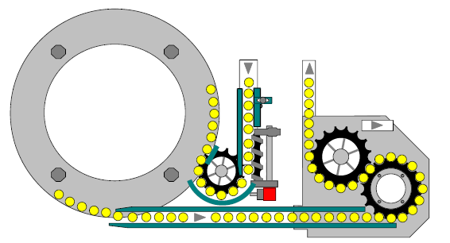
Figura 3-2: Fluxo de latas
Funcionamento
O caracol de entrada separa as latas individualmente e as transfere através da estrela de entrada para a envasadora.
Em seguida, controlada através do came, a tulipa de centralização da válvula de enchimento abaixa sobre as latas, e a lata é envasada conforme o processo selecionado.
Depois de concluído o processo de enchimento, a tulipa de centralização sobe, liberando as latas, que são transferidas para a recravadeira através do transporte de transferência.

Transporte de latas

Freio de latas
Estrutura
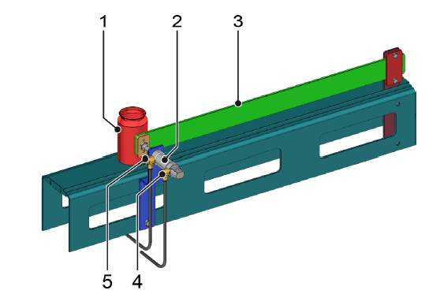
Figura 3-3: Freio das latas
Nº | Descrição | Nº | Descrição
1 | Lata | 2 | Cilindro pneumático (dupla ação)
3 | Perfil de guia | 4 | Válvula estranguladora do avanço
5 | Válvula estranguladora de retorno

Funcionamento
Para que o freio de latas freie o fluxo de latas, a haste do pistão do cilindro pneumático pressiona a barra de guia contra as latas.
Para que o pistão se mova em direção da lata, o ar comprimido é conduzido através da válvula estranguladora do avanço para o cilindro pneumático. O parafuso na válvula estranguladora permite regular o fluxo de ar. O fluxo de ar deve ser regulado de modo a não esmagar as latas.
Para que a haste do pistão retorne ao cilindro pneumático, o ar comprimido é conduzido através da válvula estranguladora do retorno. O fluxo de latas pode acelerar novamente.

Detecção de latas
Estrutura
Figura 3-4: Detecção de latas
Nº | Descrição | Nº | Descrição
1 | Braço articulado | 2 | Transmisor
3 | Refletor

Funcionamento
Alguns metros antes do caracol encontra-se a detecção de latas no transportador de entrada. A detecção de latas é composta por uma fotocélula com emissor e refletor.
A detecção de latas reconhece a falta de uma lata (lata deitada) e aciona uma mensagem de erro correspondente no painel.
Após a eliminação da falha, deve-se confirmar a falha no painel. Com isso, a mensagem de erro é eliminada.

Sensor de latas
Estrutura
Figura 3-5: Sensor de latas
Nº | Descrição | Nº | Descrição
1 | Estrela de entrada | 2 | Sensor de proximidade

Funcionamento
O sensor de latas está na área da estrela de alimentação.
Um sensor de proximidade indutivo detecta se existem latas na estrela de entrada a serem transferidas para o carrossel da envasadora.
Não é permitido alterar a posição do sensor de proximidade.

Trava de latas
Figura 3-6: Trava de latas na entrada da máquina
Nº | Descrição | Nº | Descrição
1 | Trava de latas | 2 | Caracol

A trava de latas está montada no transportador de entrada de latas antes do caracol e tem a função de interromper o fluxo de latas, caso necessário.
A interrupção e a liberação do fluxo de latas são realizadas ligando ou desligando respectivamente a trava de latas no painel da máquina.
O comando da máquina liga a trava de latas automaticamente quando nas seguintes condições:
- Falta de latas.
- Acúmulo de latas.
- Falta de lubrificante.
- Detecção de lacuna no fluxo de latas.
- Máquina desligada.

Figura 3-7: Vista detalhada da trava de latas
Nº | Descrição | Nº | Descrição
3 | Cilindro pneumático | 4 | Haste do pistão
5 | Trava de latas | 6 | Conexão roscada (conexão de ar comprimido)
7 | Válvula estranguladora

Ao ligar o bloqueio de latas, a trava de latas é conduzida pelo cilindro pneumático para o transporte de latas, interrompendo o fluxo de latas.
Para esse processo, o ar comprimido é inserido no cilindro pneumático através da válvula estranguladora. O parafuso na válvula estranguladora permite regular o fluxo de ar. O fluxo de ar deve ser regulado de modo a travar as latas sem que elas sejam esmagadas.
Para que a haste do pistão retorne ao cilindro pneumático, o ar comprimido é conduzido através da conexão roscada. O fluxo de latas é novamente liberado.

Empurrador
Estrutura
Figura 3-8: Empurrador
Nº | Descrição | Nº | Descrição
1 | Braço empurrador | 2 | Empurrador
3 | Grade

Funcionamento
No trajeto de transferência entre a envasadora de latas e a recravadeira de latas, está montado o empurrador. O empurrador remove latas envasadas incorretamente que na transferência até a recravadeira de latas. As latas rejeitadas caem entre a grade e um recipiente coletor posicionado abaixo.

Acionamento da máquina
O acionamento da máquina está dividido em diversos servoacionamentos.
O comando da máquina sincroniza (sincronismo dos acionamentos) todos os servoacionamentos com o servoacionamento do carrossel da envasadora. A capacidade da máquina, regulada no terminal de comando, fornece o valor de set point para os servoacionamentos.

Acionamento do carrossel da envasadora
O servoacionamento da parte inferior da envasadora aciona a parte rotativa do carrossel da envasadora. Local de instalação do servoacionamento: consulte a seção “Parte inferior da envasadora”.

Acionamento da estrela
O servoacionamento na coluna do transportador de latas aciona a estrela de latas.

Acionamento do caracol e transportador de entrada
O caracol e o transportador de entrada são acionados por um servomotor separado.

Acionamento da recravadeira
O servoacionamento na parte inferior da recravadeira aciona a parte rotativa da recravadeira.
Local de instalação do servoacionamento: consulte o capítulo sobre descrição da recravadeira.

